「元向島中学校の跡地活用に係る
契約候補事業者選定委員会」

京都市では、平成３１年３月に閉校した元向島中学校の跡地の活用を行う契約候補事業者をプロポーザル方式で選定するため、学識者や専門家、地域の方などで構成する「契約候補事業者選定委員会」を設置し、提案内容等について審査を行います。
この度、契約候補事業者の選定に際して、広く市民の視点で御意見等をいただくため、次のページに記載のとおり、市民公募委員を募集します。
多数の御応募を心からお待ちしています。

【参考】元向島中学校跡地の概要
１ 所 在 地 京都市伏見区向島二ノ丸町１５１番地５５
２ 面 積 １６，０２４㎡
３ 主な構造物等 校舎（２棟）、体育館、倉庫等
４ 位 置 図
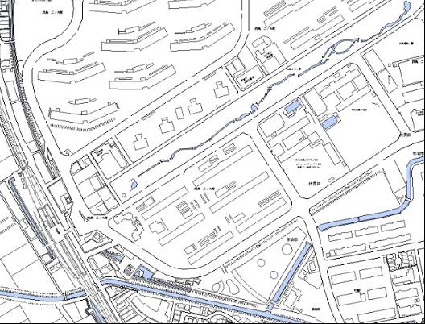

対象物件
近鉄向島駅
【 委員の職務 】
任期中に開催される選定委員会（２回程度、平日に開催予定）に出席していただき、 元向島中学校の跡地の活用に係る契約候補事業者の選定に関し、公募の条件や公募による事業者からの提案内容等について、審議していただきます。なお、第１回の選定委員会は、令和４年８月２６日（金）に開催予定です。
【 募集人数及び任期 】
募集人数 １名
任 期 委嘱の日から１年
※ただし、本市が選定した契約候補事業者と契約した
ときは、満了前に任期終了とします。
【 応募資格 】
令和４年８月１日時点で次の条件を全て満たす方
１ 京都市内に居住又は通勤、通学されている方
２ 年齢が１８歳以上の方
３ 国、地方公共団体の議員又は常勤の公務員でない方
４ 国籍は問いませんが、日本語での会話が可能な方
５ 平日（夜間を含む）に開催される委員会に出席できる方
６ 本市の他の附属機関等に２つ以上、委員として在籍していない方
【 募集期間 】
令和４年８月５日（金）～令和４年８月１９日（金）（必着）
【 応募方法 】
応募用紙に必要事項及び「元向島中学校の跡地活用にふさわしいと考えられる施設の在り方」についての御意見(４００字程度)を記入のうえ、郵送、ＦＡＸ又は電子メールで提出してください。
※ 応募用紙は返却しませんので、御了承ください。
【 選 考 】
提出いただいた御意見の内容等により選考し、選考結果は８月２４日（水）までに文書で応募者本人に通知します。
【 報 酬 】
選定委員会への出席ごとに、１０，０００円をお支払いします。
【 お問合せ・応募先 】
〒６０４－８５７１
京都市中京区寺町通御池上る上本能寺前町４８８
京都市都市計画局住宅室住宅政策課（担当：嶋澤、吉原）
TEL ０７５－２２２－３６６６ FAX ０７５－２２２－３５２６
メールアドレス house@city.kyoto.lg.jp



「元向島中学校の跡地活用に係る契約候補事業者選定委員会」

市民公募委員 応募用紙
ふりがな
氏名
生年月日 | 年 月 日（ 歳）  （令和４年８月１日現在）
住所 | 〒 －
電話番号 | （ ）
通勤・通学 | （京都市外にお住まいの方のみ、記入ください）  〒 －  京都市 区
応募動機
以下の応募資格の確認事項について、該当するものにチェックを入れてください。
- 京都市内に居住、通勤又は通学をしている。
- 年齢は１８歳以上である。
- 国及び地方公共団体の議員又は常勤の公務員ではない。
- 日本語での会話が可能である。
- 平日（夜間を含む）に開催される委員会に出席できる。
- 本市の他の附属機関等に2つ以上、委員として在籍していない。

＜御注意＞
・ 応募の締切りは、令和４年８月１９日（金）（必着）です。
・ 作文は、日本語の楷書、横書で４００字程度で御記入ください。
・ 1人1通とします。それを超える場合は、すべて無効となります。
・ Ｅメールで御応募の場合も、上記必要事項を御記入ください。
・ 応募書類は返却しませんので御了承ください。
ふりがな |  | 「元向島中学校の跡地活用にふさわしいと考えられる施設の在り方」についての御意見を、４００字程度でお書きください。
氏 名 |  | 「元向島中学校の跡地活用にふさわしいと考えられる施設の在り方」についての御意見を、４００字程度でお書きください。

400
600
６００字（２０×３０）
- 表題（「元向島中学校の跡地活用にふさわしいと考えられる施設の在り方」について御意見）及び氏名を明記した別紙用紙を提出していただいても結構です。

